ТАТАРСТАН РЕСПУБЛИКАСЫ РЕСПУБЛИКА ТАТАРСТАН
КАЗАН шэhэре г. КАЗАНЬ
ЖАВАПЛЫЛЫГЫ ЧИКЛЭНГЭН ОБЩЕСТВО с ОГРАНИЧЕННОЙ
ЖЭМГЫЯТЬ ОТВЕТСТВЕННОСТЬЮ

ООО «ТД «ПРИБОР»

Юр.адрес: 420054, г. Казань, ул. Техническая, 10
Почтовый адрес: 420054 г. Казань, ул.Техническая, 10
тел.(843) 277-94-59, факс 278-50-67, 278-50-77
ИНН 1659094838, КПП 165901001, БИК 049209778,
р/с 40702810400000012036 ОАО «Анкор банк» г. Казань, к/с 30101810300000000778
E-mail: pribor@i-set.ru, www.ooopribor.ru

Коммерческое предложение

Манометры термометры технические
 | ЦЕНА с НДС,в рублях
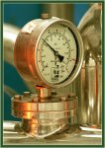  Манометр МП-3У | 280
Манометр МП-4У | 390
Манометр ДМ-2005 | 940
Манометр ДМ-2010 | 810
Манометр Эконом-Класса МП-3У(6,10,16 кгс/см2) | 210
Мановакууметр двухтрубный 3600 Па | 500
Мановакууметр двухтрубный 5000 Па | 600
Мановакууметр двухтрубный 6000 Па | 700
Манометр МП-2У | 156
Манометр МТИ | 2 445
Манометр ДМ-8008Ву | 960
Термометр ТБЛ-63 | 190
Термометр ТБЛ-80 | 210
Термометр ТБЛ-100 | 250
Термометр ТБ-2 | 650
Термометр ТБ-2Р | 850
Термометр ТГП-100 | 1850
Термометр ТГП-100Эк | 2590
Термометр ТКП-100 | 1850
Термометр ТКП-100Эк | 2590

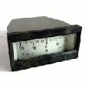
Напоромеры

Напоромер НМП-52 | 1500
Напоромер НМП-100 | 2240
Напоромер НП-100(манометрического типа) | 1800
Тягонапоромер ТНМП-52 | 1500
Тягонапоромер ТНМП-100 | 2240

Измеритель-регулятор ОВЕН ТРМ1
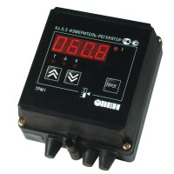
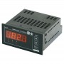
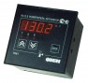
ТРМ1-х.У.Р. тип корпуса Н, Щ1, Щ2, Д | 1829
ТРМ201 | 2596
ТРМ138 | 7906
УКТ38-Щ4 | 4956

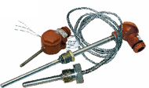
Термопреобразователи сопротивления типа ДТС,

Преобразователи термоэлектрические типа ДТПL(XK), ДТПК(ХА)

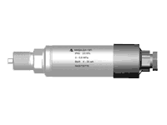

Датчики давления МИДА для ЖКХ

МИДА-ДИ-13П-М 0-0,6; 0-1; 0-1,6; 0-2,5 | От 4000

Светодиодные лампы серии ДИОРА

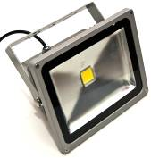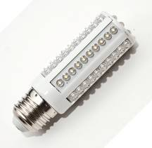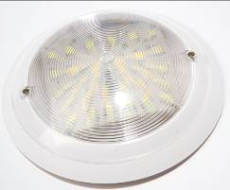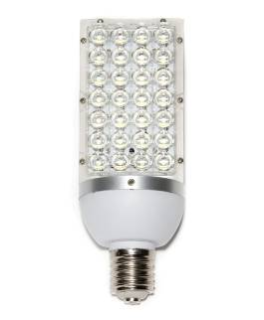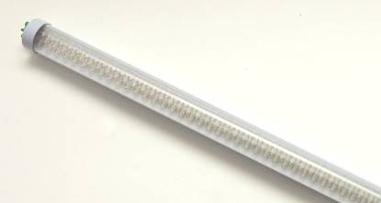

Светодиодный светильник для ЖКХ Диора 4 | 750
Светодиодный светильник для ЖКХ Диора 6 | 1144
Светодиодный светильник для ЖКХ Диора 8 Интеллект | 1690
Светодиодный светильник для ЖКХ Диора 4 LUNA и Диора 6 LUNA | 994 /1388
Диора 28 (Е40) | 4547
Диора Т | 460
Диора Т5 600/4,5 | 714
Диора Т8 600/8 | 920
Диора Т8 600/12 | 1139
Диора Т8 1200/20 | 1888
Лампа светодиодная Диора 4N2Wхх20300330X | 293
Лампа светодиодная Диора 6N2Wхх20330600X | 583
Лампа светодиодная Диора 10N2Wxx203301000 | 915
Лампа светодиодная Диора 1,5 N2Wхх20060140X | 230
Лампа светодиодная Диора 3N2Wхх20060280X | 250
Фасадная RGB система световых эффектов Диора 10A2RGB65180500X | 825
Прожектор светодиодный Диора 30N2Wхх650903200X | 5834
Светильник для фасадов Диора 10NW2xx650601000X двусторонний | 3750

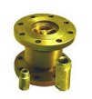
Клапаны термозапорные

Клапан КТЗ-15-50
Клапан КТЗ-50-100(фл) | 1440

Сигнализаторы загазованности и клапаны ФГУП СПО «АНАЛИТПРИБОР»

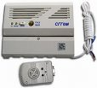  СОУ-1 | 7500
СГГ-6М-П10 | 3500
СТГ-1Д-10(В) | 12154
СГГ-10Б(бытовой) | 1534
КЭГ 9720 ду 20,25 (220 В) | 3900
КЭГ 9720 ду 32,40,50 | 5000
КЭГ 9720 ду 15,20,25 (импульсные) | 1770
КЭГ 9720 ду 32(импульсный) | 2242

Системы Автономного Контроля Загазованности на низкое (НД) давление (станд. комплектация)

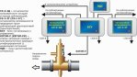

DN 15-150 НД (система с диспетчеризацией котельной), индикацией положения клапана
DN 15-150 НД (СО+СН4) с двумя порогами срабатывания, индикацией положения клапана
DN 15-150 НД (СО) с двумя порогами срабатывания, индикацией положения клапана
DN 15-150 НД (СН4) с двумя порогами срабатывания, индикацией положения клапана

Внимание! 1) В состав системы входят соединительные кабели по 5 м .
2) Системы укомплектованы сигнализаторами на природный и угарный газ в двухпороговом исполнении.

Клапана запорные газовые электромагнитные на низкое (НД) давление с индикацией положения
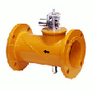
КЗГЭМ DN 15-150 НД (клапан запорный газовый электромагнитный)

Клапана предохранительные электромагнитные газовые на высокое (ВД) давление
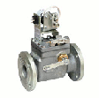
КПЭГ DN 100 (клапан предохранительный электромагнитный газовый)
КПЭГ DN 50 (клапан предохранительный электромагнитный газовый)

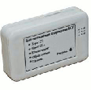
Сигнализаторы загазованности СЗ
СЗ-1 (сигнализатор загазованности природным газом с 2-мя порогами срабатывания)
СЗ-2 (сигнализатор загазованности оксидом углерода с 2-мя порогами срабатывания)

Сигнализаторы загазованности СИКЗ

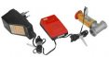
Сигнализатор СИКЗ
Сигнализатор СИКЗ-Ду15
Сигнализатор СИКЗ-Ду20
Сигнализатор СИКЗ-Ду25
Сигнализатор СИКЗ-Ду32
Устройство УСД для СИКЗ

Фильтр газовый
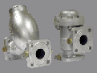

Фильтр газовый сетчатый ВЫСОКОЙ очистки ФГС-50 ВО
Фильтр газовый сетчатый ВЫСОКОЙ очистки ФГС-50 ВО с ДПД

Терморегуляторы Комфорт

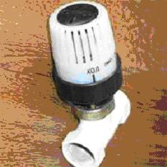

Терморегулятор Комфорт Ду 15
Терморегулятор Комфорт Ду 20

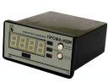
Измерители давления многофункциональные, и с выносным датчиком

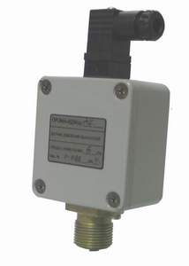
Прома-ИДМ-ДИ 0,25;0,6;1,0;1,6 кПа
Прома-ИДМ-ДИ 2,5;4,0;6,0;10,0;25,0;40,0;100,0;200,0 кПа
Прома-ИДМ-ДИВ +/-0,08;0,125;0,25;0,8 кПа
Прома-ИДМ-ДИВ +/-2,0;5,0;12,5;20,0 кПа
Прома-ИДМ-ДВ -2,5;-4,0;-6,0;-10,0;-25,0;-40,0 кПа
Прома-ИДМ-ДД 0,1;0,16;0,25;0,6;1,0;1,6;2,5;4,0;6,0;10,0 кПа

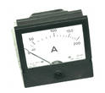
Амперметры, вольтметры, мультиметры

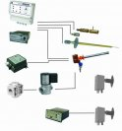
Запально-защитные устройства,запальники,ИВН,фотодатчики,электроды
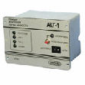

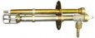

Датчики давления Метран, Сапфир
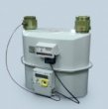
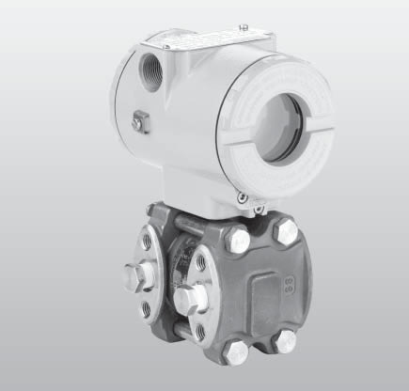
Измерительные комплексы газа на базе мембранных счётчиков

Измер.компл.СГ-ТК2-Д-16 фит/корп(ВК-10Т) | Догов.
Изм.комплекс СГ-ТК2-Д-25 фит/корпус(ВКG 16T) | Догов.
Изм.комплекс СГ-ТК2-Д-40 фит/корпус(ВКG 25T) | Догов.
Измерительные комплексы на базе ротационных счётчиков газа и турбинных согласовываются
по опросному листу в каждом отдельном случае.

ООО «ТД» ПРИБОР» осуществляет по Вашему заказу поставку следующей приборной продукции, не указанной в данном коммерческом предложении:

-термопреобразователи, измерители-регуляторы, сигнализаторы САУ производства компании ОВЕН.
-термометры жидкостные, ртутные, электроконтактные, самопишущие,
гигрометры, датчики давления, разрежения, диафрагмы, реле потока.
-краны газовые, счётчики газа, воды, задвижки, изолирующие соединения ИФС, фильтра газа.
-теплосчётчики ВЗЛЕТ,ТЕПЛОКОМ.
-продукция завода МЕТРАН.
-шкафные газовые редуцирующие установки ГРПШ,ГСГО,УГШ.
-амперметры, вольтметры, мультиметры.
-сигнализаторы СТМ,АНКАТ, датчики ДАТ, ДАХ, блоки БПС.
-клапаны и фильтра газа «ТЕРМОБРЕСТ»

Надеемся, что наше взаимовыгодное сотрудничество укрепит экономические успехи Вашего предприятия.

С Уважением, директор ООО «ТД «ПРИБОР»

Никитин Александр Владимирович.

